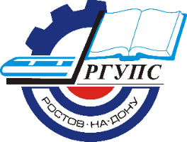
ПРОГРАММА ОТКРЫТИЯ
Четвертой международной
научно-практической конференции
«ТРАНСПОРТ И ЛОГИСТИКА: пространственно-технологическая синергия развития»
4 февраля 2020 г.
(читальный зал РГУПС, 11-30 ч)
г. Ростов-на-Дону

Участники пленарного заседания
- Директор департамента транспорта г. Ростова-на-Дону, кандидат экономических наук, доценту Ермашов Христофор Игоревич.
Тема доклада: «Актуальные аспекты развития системы общественного транспорта города Ростова-на-Дону».

- Декан факультета «Электромеханический», кандидат технических наук, доцент Яицков Иван Анатольевич.
Тема доклада «Обеспечение виброакустической безопасности на рабочих местах локомотивных бригад тепловозов, участвующих в перевозочных процессах ОАО «РЖД».

- Заведующий кафедрой «Тяговый подвижной состав», кандидат технических наук, доцент Богославский Александр Евгеньевич.
Тема доклада «Перспективы применения энергоустановок на основе топливных элементов на железнодорожном транспорте».

- Заведующий кафедрой «Логистика и управление транспортными системами» РГУПС, доктор технических наук, профессор Мамаев Энвер Агапашаевич.
Тема доклада «Повышение клиентоориентированности и комплексности железнодорожных грузовых перевозок».

